Gemeente Delft, verkeersbesluit Papsouwselaan, aanwijzen parkeergelegenheid voor deelauto | 

Nr. 4411825

Burgemeester en Wethouders van Delft,

Gelet op:
- artikel 18, lid 1 onder d van de Wegenverkeerswet 1994 (hierna: WVW 1994) ingevolge verkeersbesluiten worden genomen door burgemeester en wethouders voor zover zij betreffen het verkeer op wegen, welke niet in beheer zijn bij het Rijk, de provincie of een waterschap en dat deze bevoegdheid op grond van het gewijzigde mandaatbesluit van 27 september 2011 is gemandateerd aan de gemeentedirecteur, waarbij ondermandaat is verleend aan de assetmanager Gebiedsbeheer bij afdeling Beheer Openbare Ruimte;
- artikel 15 lid 1 van de WVW 1994 ingevolge de plaatsing of verwijdering van de bij algemene maatregel van bestuur aangewezen verkeerstekens en onderborden, voor zover daardoor een gebod of verbod ontstaat of wordt gewijzigd, geschiedt krachtens een verkeersbesluit;
- artikel 12 van het Besluit Administratieve Bepalingen inzake het Wegverkeer (hierna: BABW) ingevolge het plaatsen en verwijderen van de in dit artikel genoemde verkeerstekens moet geschieden krachtens een verkeersbesluit;
- krachtens artikel 14 van het BABW wordt de plaatsing van onderborden, zoals bedoeld in artikel 8, lid 2 en lid 3 van het BABW, in het betrokken verkeersbesluit tot uitdrukking gebracht;
- artikel 24 BABW ingevolge verkeersbesluiten worden genomen na overleg met een gemachtigde van de korpschef van de politie;

Overwegende dat:
- dit verkeersbesluit betrekking heeft op de Papsouwselaan in Delft;
- de Papsouwselaan gelegen is in de wijk Voorhof;
- de gemeente actief bezig is met het beheersbaar houden van de parkeerdruk in Delft;
- het faciliteren van deelauto’s één van de middelen is die hiertoe wordt ingezet;
- landelijk onderzoek meerdere voordelen van het gebruik van deelauto’s heeft aangetoond;
- gemiddeld vier tot zes bewoners hun auto wegdoen in de directe omgeving waar deelauto’s worden ingezet;
- vijf tot zeven auto’s niet aangeschaft worden in de directe omgeving waar deelauto’s worden ingezet;
- autodelers jaarlijks 15 tot 20 procent minder autokilometers maken wat een positieve bijdrage betekent voor de luchtkwaliteit en het milieu;
- het faciliteren van deelauto’s aansluit bij de doelstellingen van het Mobiliteitsplan Delft;
- de gemeente een aanvraag van deelauto-organisatie MyWheels heeft ontvangen om ter hoogte van perceel Papsouwselaan 2 een parkeervak aan te wijzen als deelautoparkeerplaats;
- deze locatie naar aanleiding van bovengenoemd verzoek is getoetst aan onder meer de volgende criteria: goede toegankelijkheid (snel en eenvoudig parkeren) en de parkeerplaats
- mag niet pontificaal voor ramen van woonhuizen liggen (i.v.m. zichthinder);
- de aangevraagde locatie op alle criteriapunten positief scoorde;
- de aangevraagde locatie een geschikte plek is voor de spreiding van het netwerk;
- de onder ‘besluiten’ genoemde weg in eigendom, beheer en onderhoud is bij de gemeente Delft;
- overeenkomstig artikel 24 van het BABW overleg is gevoerd met de gemachtigde van de chef van politie;
- de gemeente, gelet op het voorgaande, dan ook aan het verzoek van MyWheels tegemoet wenst te komen door een parkeervak ter hoogte van perceel Papsouwselaan 2 aan te wijzen als deelautoparkeerplaats;
- het treffen van een verkeersmaatregel een normale maatschappelijke ontwikkeling is waarmee een ieder kan worden geconfronteerd en waarvan de nadelige gevolgen in beginsel voor rekening van betrokkenen behoren te blijven;

nemen, gelet op het voorgaande, de volgende

BESLUITEN :
een parkeervak aan te wijzen als autodeelplaats ten behoeve van MyWheels door het plaatsen van bord E9 van Bijlage I van het RVV 1990 en onderbord met de tekst “uitsluitend deelauto’s MyWheels” ter hoogte van het perceel Papsouwselaan 2;
de bebording en autodeelplaats-tegel te plaatsen zoals aangegeven op de bij dit besluit behorende situatietekening.

Het college van burgemeester en wethouders van Delft.
Namens het college,

De heer P.A.J. Coene
Assetbeheerder Gebiedsbeheer
Afdeling Beheer Openbare Ruimte

(Deze brief is digitaal goedgekeurd en daarom niet met de hand ondertekend)

Delft, 12 november 2020

Als u het met dit besluit niet eens bent, kunt u binnen 6 weken na dagtekening een bezwaarschrift indienen bij het bestuursorgaan dat dit besluit genomen heeft. Hoe u dat doet, kunt u lezen op www.delft.nl/bezwaarschrift.

Het indienen van een bezwaarschrift schort de werking van dit besluit niet. Degenen die een bezwaarschrift hebben ingediend kunnen, als er sprake is van spoedeisend belang, ook op grond van artikel 8:81 van de Algemene wet bestuursrecht, bij de president van de Arrondissementsrechtbank ’s-Gravenhage, sector bestuursrecht, Postbus 20302, 2500 EH ’s-Gravenhage vragen een voorlopige voorziening te treffen. Voor het behandelen van een dergelijk verzoek wordt griffierecht geheven.
Bijlage
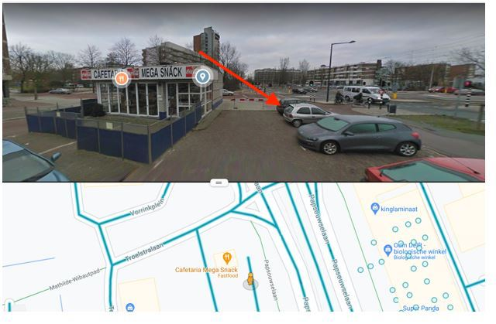
Papsouwselaan ter hoogte van perceel Papsouwselaan 2


